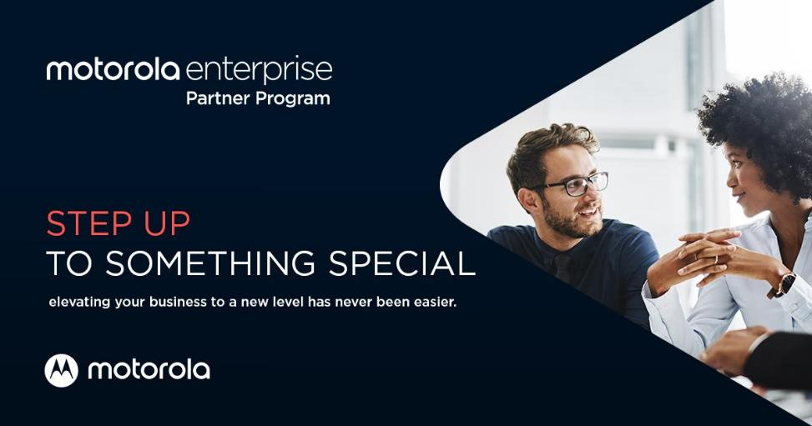
Motorola wzmacnia ofertę najlepszych w swojej klasie smartfonów dla przedsiębiorstw, wprowadzając nowy, nastawiony na rozwój program dla partnerów handlowych
Motorola zainaugurowała swój pierwszy program dla partnerów handlowych – motorola enterprise Partner Program. Jest to strategiczna inicjatywa oferująca nowy sposób współpracy z Motorolą. Uczestnicy programu zyskują dostęp do szerokiej gamy korzyści oraz funkcji ułatwiających rentowne wprowadzanie oferty na rynek i sprzyjających rozwojowi ich firm.
motorola enterprise Partner Program obejmuje urządzenia z oferty smartfonów Motoroli opatrzone certyfikatem Android Enterprise Recommended. Zapewniają one najwyższy poziom zabezpieczeń, a także dostęp dla menedżerów IT do sprzętu i oprogramowania klasy korporacyjnej, usprawnionego wdrażania produktów i regularnych aktualizacji zabezpieczeń.

Bezpieczeństwo w Motoroli odgrywało zawsze rolę priorytetową, a ze względu na ciągłą ewolucję zagrożeń dla urządzeń mobilnych oraz opinie klientów, które nadają kierunek rozwojowi produktów, marka wprowadziła niedawno ThinkShield for mobile. Jest to rozszerzenie platformy zabezpieczeń Lenovo ThinkShield oraz obietnica zapewniania użytkownikom smartfonów firmy najlepszych w tej klasie funkcji wzmacniających bezpieczeństwo, ułatwiających zarządzanie i zwiększających produktywność oraz opcji serwisowych.
ThinkShield for mobile stanowi realizację podstawowych zasad projektowania produktów Motoroli – klienci zyskują bezpieczny system operacyjny minimalizujący ryzyko luk w zabezpieczeniach oraz ich różne warstwy zbudowane na światowej klasy platformie bezpieczeństwa Motoroli. Pozwala to na bezproblemowe użytkowanie urządzeń i zarządzanie nimi dzięki zastosowanym rozwiązaniom i partnerskiej współpracy, a także na pełną ochronę w całym cyklu życia produktu.
Rozszerzając platformę ThinkShield na urządzenia mobilne, Motorola i Lenovo oferują niezrównane, zintegrowane rozwiązanie obejmujące urządzenia z różnych kategorii.
Nowy motorola enterprise Partner Program rozwija to podejście, budując ekosystem zapewniający następujące korzyści:
- Wsparcie marketingowe – w tym dostęp do specjalnych zasobów wzmacniających strategie wchodzenia na rynek.
- Wsparcie handlowe – w tym rabaty, konkurencyjne ceny i nagrody dla sprzedawców.
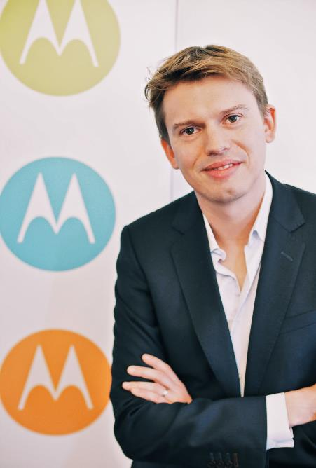
- Szkolenia i wiedzę – w tym szkolenia z produktów, usług i rozwiązań, dostęp do produktów demonstracyjnych, a także dostęp VIP do specjalnych wydarzeń i webinarów.
Jean Baptiste Guillemot, dyrektor operacyjny w Motoroli na Europę, powiedział:
„Zasadniczym elementem naszej strategii rozwoju w Europie jest koncentracja na rynku przedsiębiorstw, a ważnym czynnikiem w tym kontekście jest rozwój relacji z europejskimi partnerami.

Podwoiliśmy obroty w ujęciu rok do roku i osiągnęliśmy sukcesy na większości rynków, a obecnie robimy kolejny krok, zacieśniając współpracę z partnerami handlowymi oraz MŚP.
motorola enterprise Partner Program służy dostosowywaniu rozwiązań i budowaniu mocnych fundamentów, na których nasi partnerzy mogą rozwijać się szybciej niż dotychczas. Dzięki temu będziemy mogli razem rozszerzać swoją działalność”.
„Chcemy być zaufanym doradcą technologicznym dla klientów. Dostarczać im kompleksowe narzędzia do pracy – smartfony wraz z całą gamą rozwiązań i usług dopasowanych do najbardziej wymagających potrzeb każdej organizacji w Polsce”.
motorola enterprise Partner Program jest zarządzany przez zespół opiekunów kluczowych klientów i obejmuje bezpośrednie, dostosowane wsparcie Motoroli, w tym pomoc techniczną, specjalny portal, a także wcześniejszy dostęp do wszystkich aktualności i zapowiedzi.
Dynamicznie rozwijający się ekosystem urządzeń i aplikacji Motoroli dla przedsiębiorstw, obejmujący nowy program partnerski, dostęp do programu Android Enterprise Ready oraz platformę ThinkShield for mobile stanowi kolejny przykład zaangażowania firmy w dostarczanie innowacyjnych rozwiązań, zapewnianie klientom najlepszego wsparcia biznesowego oraz całościową obsługę produktów.
Więcej informacji o motorola enterprise Partner Program można uzyskać na stronie business.motorola.co.uk.
Więcej informacji o programie Android Enterprise Recommended można uzyskać na stronie https://www.motorola.co.uk/enterprise.
Więcej informacji o ThinkShield for mobile można uzyskać na stronie motorola.com/thinkshield.
Zdjęcia w wyższej rozdzielczości można pobrać tutaj.

O firmie Motorola
Firma Motorola Mobility LLC została przejęta przez Lenovo Group Holdings w 2015 r. Motorola Mobility jest podmiotem w pełni zależnym Lenovo, który projektuje i produkuje wszystkie telefony komórkowe marki Moto i Motorola.

O firmie Lenovo
Lenovo (HKSE: 992) (ADR: LNVGY) jest firmą z listy Fortune Global 500 o obrotach sięgających 45 miliardów USD i światowym liderem technologicznym w dziedzinie inteligentnej transformacji dzięki infrastrukturze i urządzeniom zapewniającym klientom największe możliwości. Oferta łączących się z siecią urządzeń Lenovo należy do największych na świecie i obejmuje smartfony (Motorola), tablety, komputery PC (ThinkPad, Yoga, Lenovo Legion) i stacje robocze, a także urządzenia AR/VR oraz rozwiązania dla inteligentnych domów i biur. Rozwiązania Lenovo dla centrów danych (ThinkSystem i ThinkAgile) zapewniają pojemność i moc obliczeniową systemom zmieniającym biznes oraz społeczeństwo. Lenovo inspiruje użytkowników do wykorzystania drzemiącego w nich potencjału różnorodności i budowania lepszej przyszłości dla wszystkich. Zachęcamy do obserwowania nas w serwisach LinkedIn, Facebook, Twitter, Instagram, Weibo, śledzenia aktualności w naszym serwisie Storyhub oraz odwiedzania naszej witryny internetowej www.lenovo.com.

